* Phần lớn các component đều có thể customize với các param khác nhau. Các param này được gọi là props (viết tắt Properties), giống với HTML attribute, parameter của function, giống param được khởi tạo qua class (trong Java)
* Được set ở parent và fix cứng (Read-only, immutable) trong suốt lifecycle của component
* Cho phép truyền data từ parent component vào trong child component
* **Syntax**
  + Truyền 1 prop từ component khác vào

Có thể truyền vào 1 array props (trên ES7)



* + Trong 1 component, các props có thể là
    - {variable}

Giống html attribute

* + - {expression JavaScript}
    - {props.children}

Giống content html

VD1: functional component

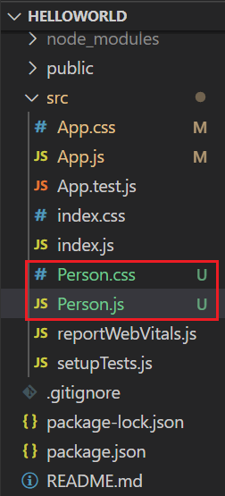 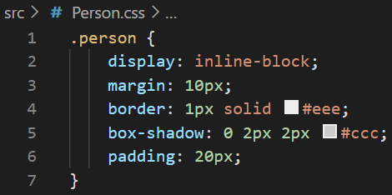 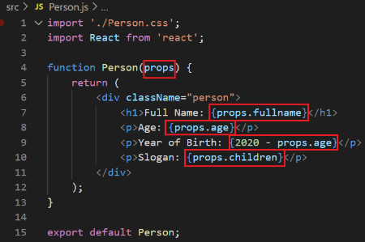 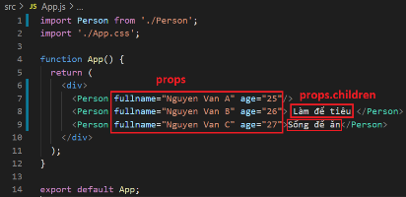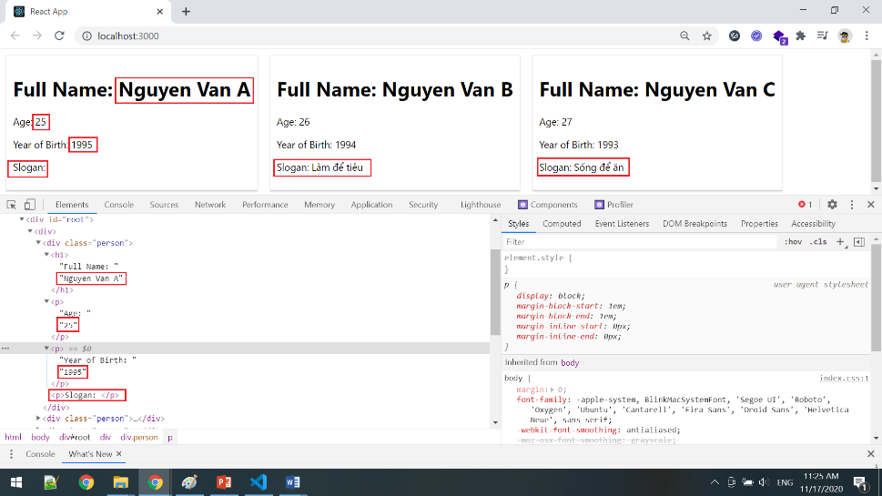

VD2: class component

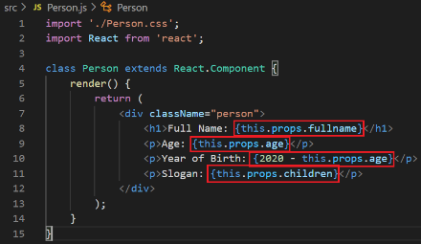

VD3: Props

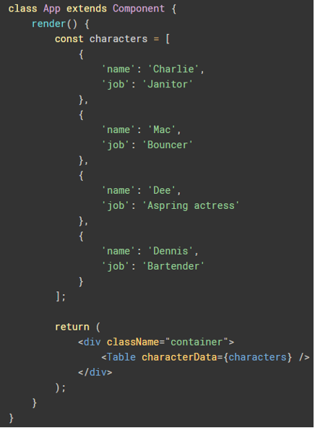 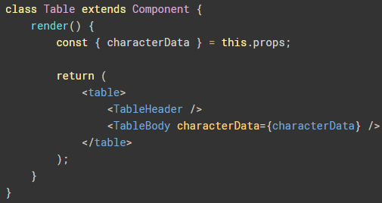

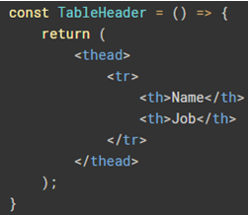 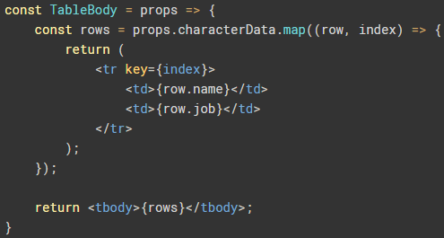

* **Có thể truyền được cả Component vào (Generic box)**

VD:

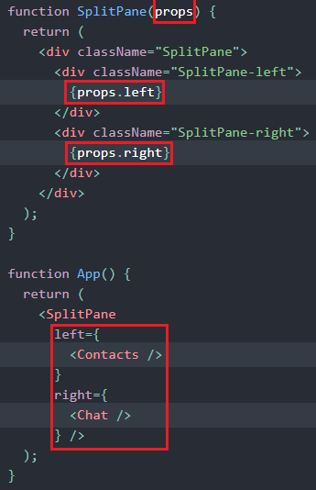

*<https://codepen.io/gaearon/pen/gwZOJp?editors=0010>*

* **Default props**

Default props được sử dụng khi undefined props (không áp dụng cho props = null)

VD1: functional component

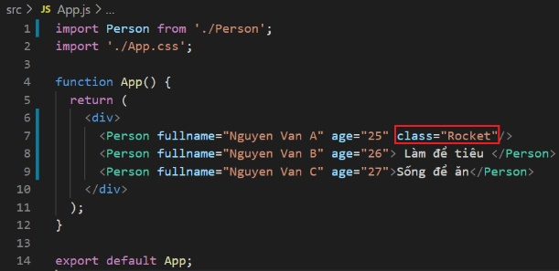 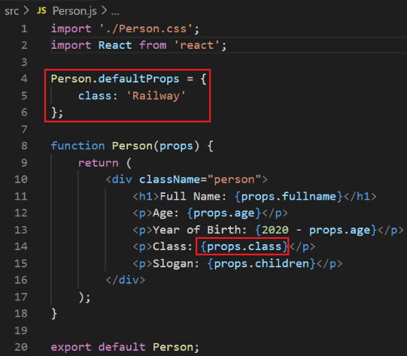

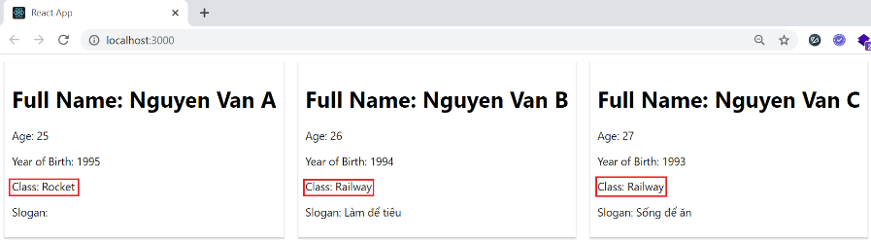

VD2: class component

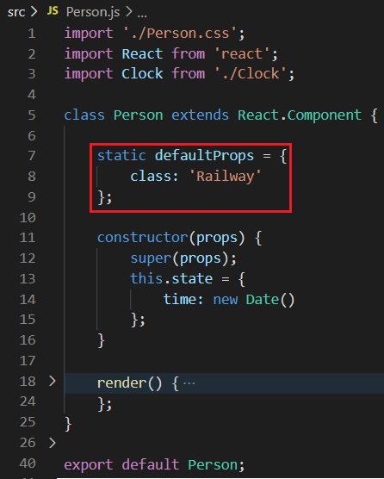

VD3:

[*https://reactjs.org/docs/react-component.html#defaultprops*](https://reactjs.org/docs/react-component.html#defaultprops)

* **Kế thừa props**

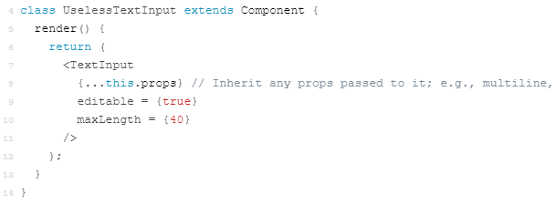

* **Validate datatype props**



*Xem thêm ở đây:* [*https://www.javatpoint.com/react-props-validation*](https://www.javatpoint.com/react-props-validation)

* **Reference**

<https://facebook.github.io/react-native/docs/props>

<https://reactjs.org/docs/components-and-props.html>